РОССИЙСКИЙ УНИВЕРСИТЕТ ДРУЖБЫ НАРОДОВ
Факультет физико-математических и естественных наук
Кафедра прикладной информатики и теории вероятностей

ОТЧЕТ
по лабораторной работе № 8
дисциплина: Архитектура компьютера

Студент: Маслова Анастасия Сергеввна

Группа: НКНбд-01-21

МОСКВА
2021 г.
Цель работы: получение навыков написания программ для работы с файлами.
Ход работы:
- Создайте в каталоге Architecture_PC (созданном при выполнении Лабораторной работы №1) новый подкаталог с именем lab08 и в нем файл lab8-1.txt (для задания №2) и lab8-2.asm (для задания №3).
С помощью команд mkdir и touch я создала подкаталог и файлы (рис.1).
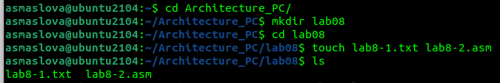
рис. 1. Создание подкаталога и файлов

- Предоставить права доступа к файлу lab8-1.txt в соответствии с вариантом в таблице 8.4. Проверить правильность выполнения с помощью команды ls –l.
С помощью команды chmod я предоставила доступ в соответствии с таблицей. У меня был вариант 16, поэтому я задавала права в соответствии с комбинацией: --x r-x -w-. После проверки командой ls –l все оказалось в порядке (рис.2).
рис. 2. Предоставление прав доступа

- Написать программу работающую по следующему алгоритму:
• Вывод приглашения “Как Вас зовут?”
• ввести с клавиатуры свои фамилию и имя
• создать файл с именем lab08-2.txt
• записать в файл сообщение “Меня зовут”
• дописать в файл строку введенную с клавиатуры
• закрыть файл
С помощью mcedit я написала программу, работающую по заданному алгоритму, и проверила ее работу, введя свое имя. После завершения работы программа создала в подкаталоге файл и заданным в программе названием и необходимым содержимым, которое я проверила командой cat (рис.3).
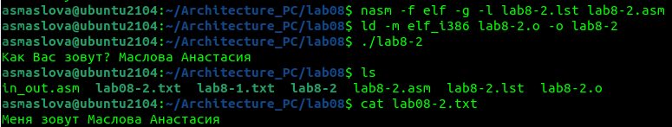
рис. 3. Создание исполняемого файла и проверка его работы

- Изменить права доступа к исполняемому файлу, запретив его выполнение. Попытаться выполнить файл. Объяснить результат.
С помощью команды chmod я изменила правда доступа к исполняемому файлу задания 2, и при попытке его исполнения терминал выдает ошибку, потому что у всех пользователей нет доступа к его исполнению (рис. 4).
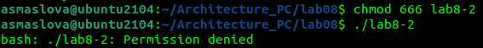
рис. 4. Изменение прав доступа к исполняемому файлу и проверка его работы

- Разрешить выполнение исходного текста программы как исполняемого файла. Попытаться выполнить его и объяснить результат.
Если разрешить выполнение файла lab8-2.asm, а затем попытаться его открыть как исполняемый файл, терминал выдаст нам огромное количество ошибок, связанных с тем, что исполняемый файл и файл программы – совсем разные вещи (рис. 5).

Вывод: в ходе работы я научилась создавать программы, направленные на работу с файлами (создание, открытие, редактирование и удаление файлов).
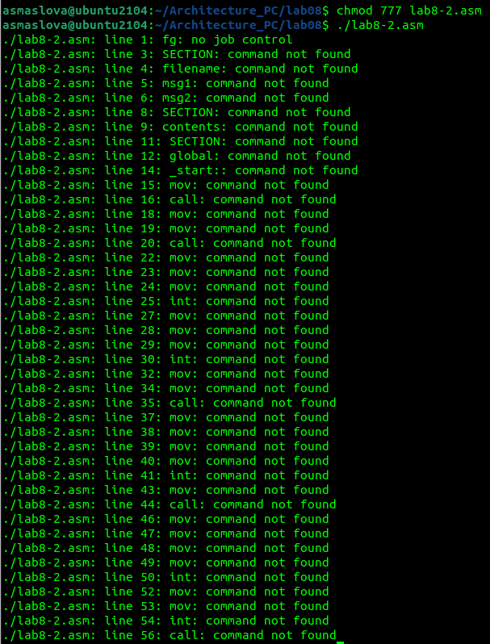
рис. 5. Попытка открыть текст программы как исполняемый файл

